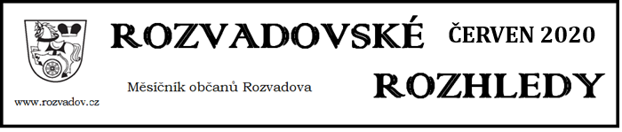

Oznámení o příštím termínu zasedání ZO

Zveme všechny občany na další veřejné zasedání zastupitelstva obce, které se koná ve středu 29. července 2020 od 17:00 hodin v sálu obecního úřadu Rozvadov.

Proběhne nábor mladých fotbalistů

Nábor mladých fotbalistů se uskuteční v sobotu 11.7.2020 od 14:00 hodin ve sportovním areálu Rozvadov.
Trénink fotbalového mužstva mladých bude nově probíhat pod vedením p. Milana Zemana mladšího.

Pozvánka na přednášku

Zveme všechny občany na přednášku místního rodáka, námořníka Petra Soviče ml., s názvem Cesta kolem světa na nákladní lodi.
Přednáška se uskuteční v pátek 28.8.2020 od 19:00 hodin v sálu OÚ Rozvadov.

Oznámení seniorům

Oznamujeme, že finanční příspěvky pro seniory budou doručeny osobně během měsíce července.

Obec Rozvadov
zabezpečuje ve spolupráci s firmou EKODEPON s.r.o.
mobilní sběr
objemného odpadu, nebezpečných složek komunálního odpadu a zařízení zpětného odběru, který proběhne
v neděli 19. 7. 2020
na níže uvedených stanovištích a v následujících časech

Svatá Kateřina | 08:30 – 09:20 | Diana | 08:35 – 08:45
Milíře | 08:55 – 09:10 | Rozcestí | 09:25 – 09:35
Nové Domky | 09:40 – 10:00

Ve vymezených časech mohou občané předat do mobilní sběrny firmy EKODEPON s.r.o. následující nebezpečné odpady:
obaly se zbytky barev a laků, obaly (plastové, plechové) znečištěné škodlivinami, olověné akumulátory, pneumatiky, oleje, olejové filtry, hadry a sorbenty znečištěné škodlivinami, staré léky, zbytky ředidel a rozpouštědel, případné další nebezpečné složky vyskytující se v komunálním odpadu.
Odpad s obsahem azbestu (ETERNIT) musí být neprodyšně zabalen. Maximální odebírané množství eternitu je 50 kg na nemovitost.
Do zpětného odběru lze předat:
televizory, PC + monitory, lednice, mrazáky, zářivky, výbojky a veškeré ostatní elektrospotřebiče, přenosné baterie – monočlánky, olověné akumulátory.
Současně bude přistaven velkoobjemový kontejner, případně svozové vozidlo na objemný komunální odpad
(části vyřazeného nábytku, koberce, lina, odpady z vyklízení půd a sklepů apod.)
Veškeré odpady budou od občanů přebírány zdarma!!!

Žádáme občany, aby uvedené odpady a zařízení zpětného odběru předávali do mobilní sběrny pouze ve shora uvedených časech dle harmonogramu z důvodu ukládky odpadů přímo do odpovídajících prostředků.
Pokud bude na stanovišti hromada odpadu (černá skládka) již předem a naši pracovníci ji nebudou schopni zlikvidovat v časovém intervalu dle harmonogramu, dopouští se původce černé skládky přestupku dle zákona o odpadech
a vystavuje se možnosti udělení pokuty,
kterou mu může obec udělit !!!!!!!!

Proběhne hromadná kontrola kotlů na tuhá paliva
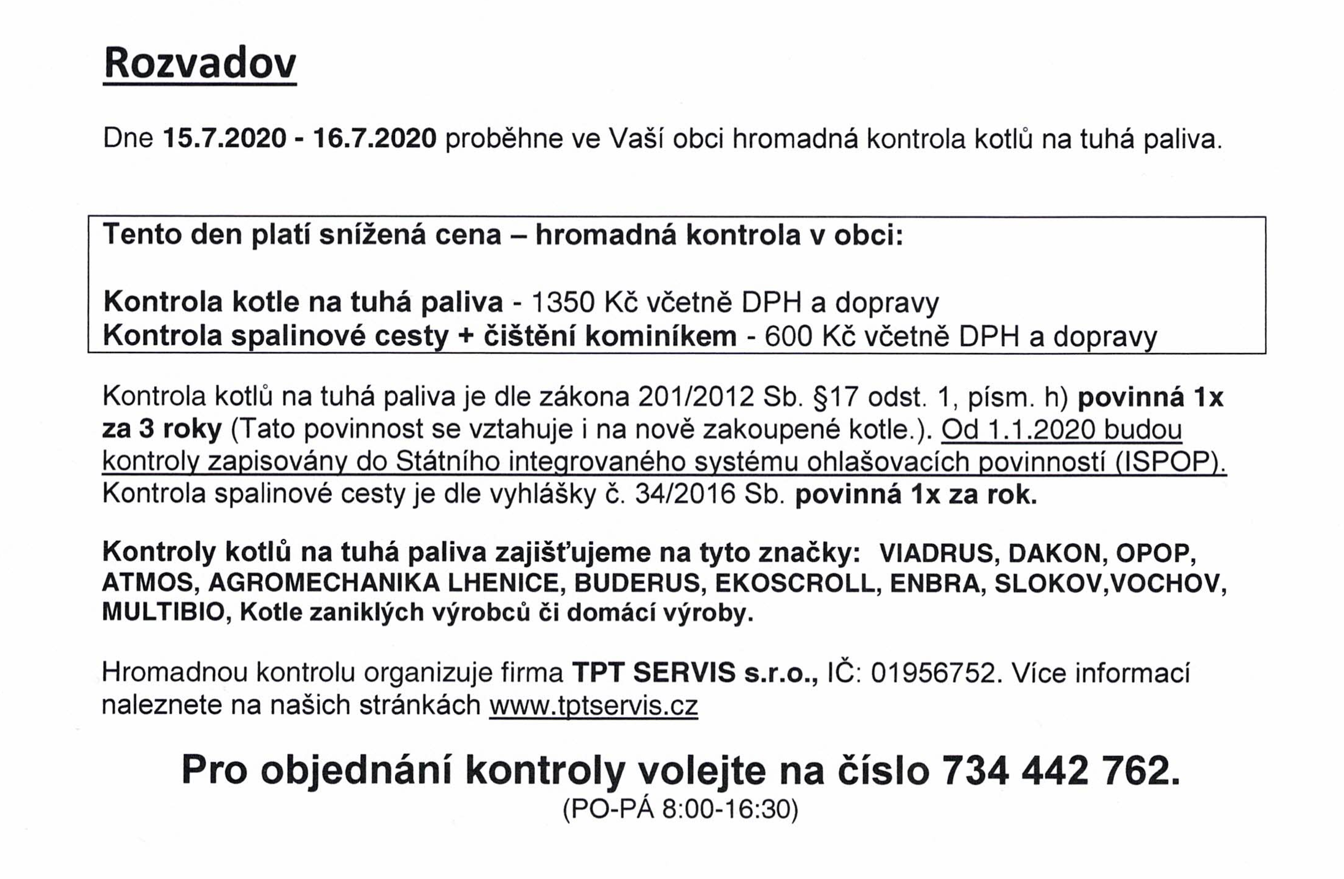

Usnesení z červnového zasedání zastupitelstva

Schváleno:

Rozpočtové opatření č. 2/2020

zrušení předkupního práva obce na parcelu p.p.č. 305/30 o výměře 713 m2 v k.ú. Rozvadov

ukončení spolupráce s ing. Míkou ohledně zpracování ÚP obce Rozvadov

uzavření kupní smlouvy na koupi parcel st.p.č. 3 s č.p. 11, p.p.č. 31/1 a p.p.č.

33/2, vše v k.ú. Rozvadov, za celkovou kupní cenu ve výši 3.000.000,- Kč

uzavření kupní smlouvy na koupi parcel p.p.č. 185/25 a p.p.č. 185/26 v k.ú. Nové Domky s prodávajícím Lesy ČR, s.p., za celkovou kupní cenu ve výši 705.024,- Kč

nákup vozidla IVECO DAILY 4x4 od společnosti Auto Helus Kaznějov ve výši 2.782.000,- Kč bez DPH

cenová nabídka firmy Dulovec, Hošťka, na vybudování terasy ve sportovním areálu ve výši 204.400,- Kč bez DPH
cenová nabídka společnosti Náš Pasport s.r.o., Brno, na zhotovení pasportů hřbitova a veřejné zeleně, v celkové ceně 72.000,- Kč

uzavření smlouvy o dílo č. 03/2020 s Ing. Fichtlem na zajištění komplexní administrace VZ akce „Rozvadov – rekonstrukce střešního pláště“ (č.p. 225) v celkové ceně 22.000,- Kč

komise pro vyřazení majetku ZŠ Rozvadov ve složení Ábel, Horáček, Meszároš

pořízení tří sprchových koutů v bytech pro invalidy v č.p. 289-291 v ceně 77.292,- Kč firmou Chejnovský s.r.o.

Neschváleno:

žádost Diakonie ČCE – Středisko Praha o finanční příspěvek na poskytování sociální služby raná péče

žádost o prodej pozemku st.p.č. 422 s objektem č.p. 232 v k.ú. Rozvadov pro zřízení truhlářské dílny

Uloženo:

místostarostovi projektově vyřídit umístění zpomalovacích polštářů u školy a při vjezdu do Rozvadova od hřbitova

Žádost o vyplnění dotazníku

V rámci připravovaného nového strategického plánu rozvoje obce byl na stránkách www.rozvadov.cz v sekci aktuality uveřejněn dotazník pro občany naší obce.
Prosíme vás o vyplnění tohoto dotazníku (buďto prostřednictvím uvedeného odkazu, či odevzdáním vytištěného dokumentu) v termínu do 15.7.2020.
Děkujeme za spolupráci.

Pozvánka na fotbal a sobotu na dece

Konec nudy, konec domácího vězení, odložíme roušky !
Kdo se chce konečně bavit, toho zveme 25. července 2020 do Svaté Kateřiny na tradiční fotbálek 5+1, (třeba si zahrajou i maminky proti dětem) a odpolední muziku, která se protáhne do pozdních hodin.
Určitě se zabaví i díťata, taky tam pro ně bude nějaká zábava.
….. A ještě něco chystáme, a to bude pecka..
Po fotbálku budou penalty, jsou připraveny pěkné ceny, potom zahraje Lucie Revival a BabaHed.
Všechno upřesníme na plakátech, teď si jen zapamatujte datum a udělejte si volno….

